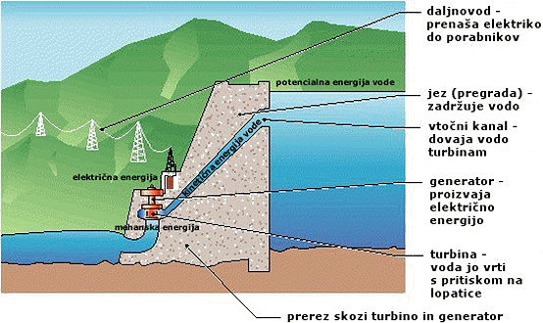

***Kaj je energija?***

Energija je ena od osnovnih delov našega vesolja. Uporabljamo jo za delo. Energija razsvetljuje naša mesta. Poganja naše avtomobile, vlake, letala in rakete. Energija ogreva naš dom, z njo kuhamo, predvajamo glasbo in filme. Energija poganja stroje v tovarni in traktorje na kmetijah.

Energija sonca nam daje podnevi svetlobo. Suši naša oblačila, kadar jih obesimo zunaj. Pomaga rastlinam rasti. Energija, ki je shranjena v rastlinah, daje energijo živalim. Te živali pa dajo energijo njihovim plenilcem.

Vse kar počnemo in kar opazujemo je tako ali drugače povezano z energijo. Definicija energije je: sposobnost opravljati delo.

Po jedi naše telo spremeni energijo iz hrane v energijo za delo. Ko tečemo, hodimo, beremo, mislimo ali smo kako drugače aktivni to energijo iz hrane porabljamo. Tudi avtomobili, letala, žarnice, ladje in stroji spreminjajo energijo v delo.

Človek izrablja različne vire energije. Nekateri so obnovljivi, drugi pa neobnovljivi. Neobnovljivi viri so količinsko omejeni in ko jih bomo izrabili, jih ne bo več. Zato je smotrno razvijati obnovljive vire energije. Njihova dobra lastnost je, da nimajo škodljivih vplivov na okolje.

***Viri energije***

Na našem planetu je veliko virov energije. Delimo jih na obnovljive in neobnovljive vire. Zaloge nafte, premoga in zemeljskega plina so, kakršne so. Ko jih bomo porabili, jih ne bo več.   
  
Obnovljivi viri energije so energija sonca, vetra in vode in celo reči, ki jih imamo za smeti in jih imenujemo biomasa (drevesa, veje, ostanki, iztrebki). Ko iz njih proizvajamo energijo, jih ne porabljamo, zato ni nevarnosti, da bi jih zmanjkalo. Dobra stran obnovljivih virov energije je tudi ta, da so to čisti viri, ki imajo na okolje zelo malo slabega vpliva. Razvoj obnovljivih virov energije bo odprl nova delovna mesta. Energija iz obnovljivih virov postaja cenovno vedno bolj dostopna.

Obnovljivi viri energije:

[Sončna energija](http://www.modra-energija.si/60)

[Vetrna energija](http://www.modra-energija.si/61)

[Hidroenergija in energija oceanov](http://www.modra-energija.si/62)

[Energija iz biomase](http://www.modra-energija.si/63)

[Geotermalna energija](http://www.modra-energija.si/64)

***Sončna energija***

Človek uporablja sončno energijo od kar obstaja. Pred tisočletji so sonce na različnih koncih sveta častili kot božanstvo, imelo je torej velik vpliv na religijo.  
  
Danes vemo, da sonce ni bog, ampak le naša najbližja zvezda. Brez njega na našem planetu ne bi bilo življenja. Energijo sonca uporabljamo vsak dan. Recimo, ko na prostem sušimo perilo. Njegovo energijo uporabljajo tudi rastline za proizvajanje hrane.  
  
Sončno energijo so v sončne celice začeli zbirati že leta 1890. Uporabljali so jo za gretje vode. Ker je bila takšna energija precej cenejša od drv in premoga, jo je uporabljalo vedno več ljudi. Nekaj desetletij kasneje pa je zaradi nizkih cen nafte poraba sončne energije začela upadati. Danes so grelci vode na sončne celice spet popularni.  
  
Sončno energijo uporabljamo tudi za proizvajanje elektrike. **Sončni kolektorji** lovijo sončne žarke in jih zbirajo skupaj. Energija je tako močna, da lahko vodo spremeni v paro. Paro uporabijo za to, da obrača turbine in ustvarja elektriko.

Sončni kolektorji:

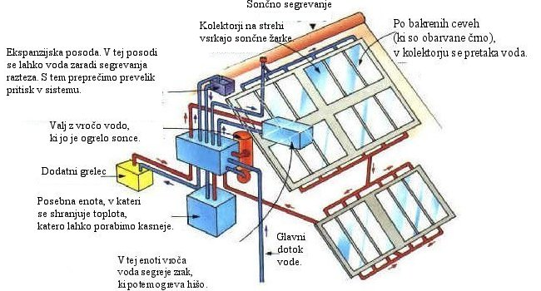

***Vetrna energija***

Že pred več sto leti so ugotovili, da lahko uporabimo tudi energijo vetra. Več stoletji nazaj so jo ujeli v vetrnice mlina na veter in jo uporabili za črpanje vode iz vodnjakov ter za mletje žita in koruze.  
  
Danes pa energijo vetra lovimo v **vetrne turbine** in jo uporabimo za proizvajanje elektrike. Ko turbine naredijo elektriko, se ta zbira skupaj in pošlje skozi transformator ter nato naprej do gospodinjstev.  
  
Veter piha na različnih koncih sveta in tam nastajajo vetrne elektrarne. Največ jih je v Kaliforniji, na Danskem in v Nemčiji. Edina težava pa je, da veter ne piha ves čas.

Sestavni deli vetrne turbine:

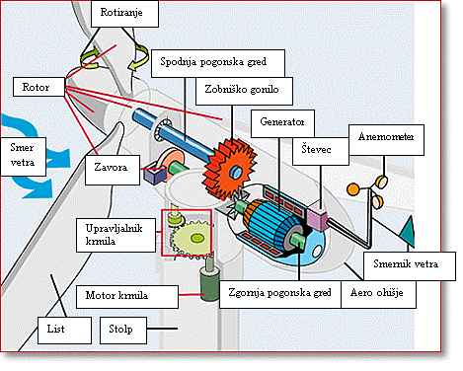

Obstaja več vrst turbin:

* Peltonova turbina,
* Francisova turbina,
* Kaplanova turbina.

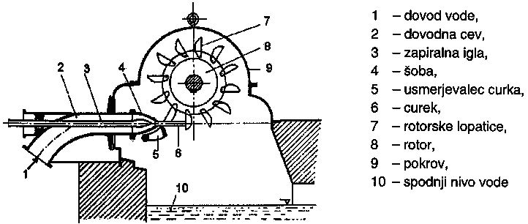

Peltonova turbina

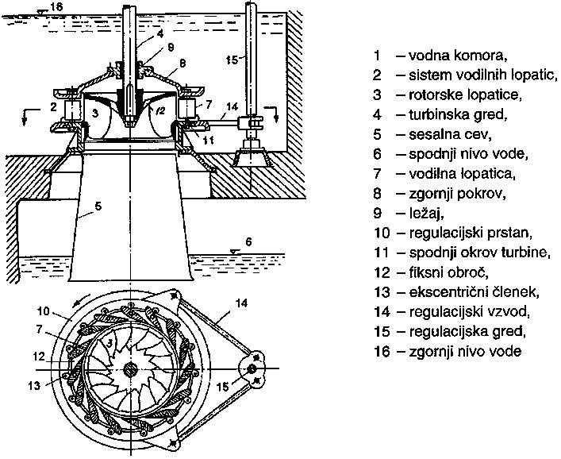

Francisova turbina

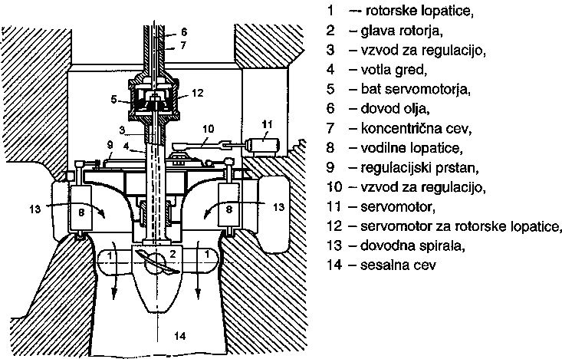

Kaplanova turbina

[***Hidroenergija in energija oceanov***](http://www.modra-energija.si/62)

Hidroenergija

Včasih so energijo vode uporabljali v mlinih. Njena energija je vrtela mlinsko kolo, ki je mlelo žito in koruzo v moko. Nekaj takih mlinov lahko še vedno najdemo v Prekmurju na reki Muri.  
  
Danes pa energijo vode uporabljamo tudi za proizvajanje elektrike. Na rekah že nekaj desetletij nastajajo hidroelektrarne (hidro pomeni voda), kjer se **kinetična energija tekoče reke** uporablja za proizvajanje elektrike.  
  
Voda poganja turbine, turbine pa poganjajo generator, ki proizvaja elektriko. Nato potuje elektrika do gospodinjstev, v šole, tovarne… V Sloveniji je veliko hidroelektrarn. Največ jih je na Dravi, Savi, Soči, Idrijci in Proščku, poleg tega pa imamo še več kot dvajset manjših hidroelektrarn.

Energetske pretvorbe v HE:

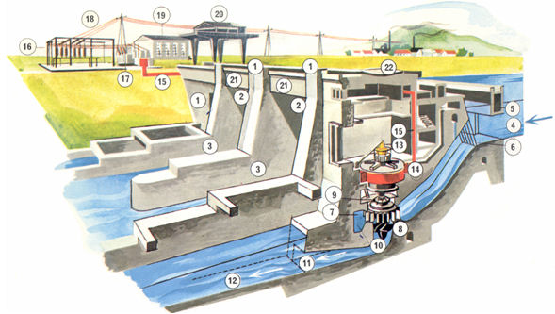

Energija oceanov

Verjetno nas bodo oceani nekoč oskrbovali z energijo. Ta hip pa energijo oceanov izrabljamo zelo malo. Za proizvajanje energije iz oceanov lahko uporabimo tri načine: **valovanje, plimovanje in temperaturne spremembe vode**.  
  
Uporabimo lahko valovanje, katerega kinetična energija lahko poganja turbine. Val gre v prostor, iz prostora izrine zrak, premikajoč zrak zavrti turbine, te pa generator. Izkoristimo lahko tudi plimovanje oceanov. V času plime ujamemo vodo za jez, v času oseke pa jo izpustimo. Po podobnem principu deluje tudi hidroelektrarna. Edini pogoj za tovrstno delovanje pa je zelo velika višinska razlika med plimo in oseko, takih krajev pa je na Zemlji zelo malo. Izrabljamo lahko tudi temperaturne razlike oceana. Na svetu že obstajajo elektrarne, ki jih poganja temperaturna razlika med mrzlo vodo v globinah in toplejšo na površini oceana.

Osnovni princip izkoriščanja valov:

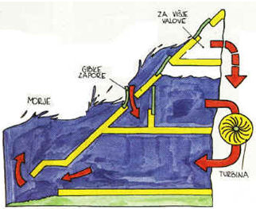

***Energija iz biomase***

Veliko stvari, ki jih imamo za odpadke, lahko uporabimo za pridobivanje energije. Naokoli ležijo veje, ostanki pridelkov, žagovina, avtomobilske gume in živalski iztrebki. Tudi večina gospodinjskih odpadkov konča na smetišču. Vendar pa so nekateri gospodinjski odpadki biomasa, ki jo lahko ponovno uporabimo in tako zmanjšujemo nepotrebno polnjenje smetišč.

Stvari, ki jih dajemo na smetišče, lahko uporabimo za proizvodnjo elektrike, toplote ali goriva. Zato ustrezne biološke elemente (**veje, hrano, živalske iztrebke in druge ostanke**) iz odpadkov izločijo in sežgejo. S sežiganjem zavre voda, energija v pari pa vrti turbine generatorja in tako nastane elektrika.  
  
Uporaba biomase za proizvajanje energije je okolju prijazna in prispeva k zmanjševanju škodljivih vplivov na okolje. Recikliranje, ponovna uporaba in dejstvo, da rastline neprestano rastejo uvrščajo biomaso med obnovljive vire energije.   
  
Nove načine uporabe biomase še odkrivajo. Prav kmalu jo bomo verjetno uporabljali v kombinaciji z bencinom in tako zmanjšali našo odvisnost od nafte, ki je neobnovljiv energetski vir in je bo nekoč zmanjkalo.

[***Geotermalna energija***](http://www.modra-energija.si/64)

Geotermalna energija obstaja od kar obstaja Zemlja. Geo pomeni zemlja, termal pomeni vročina, toplota. Geotermalna torej pomeni **vročina Zemlje**. Globlje kot gremo pod površino, bolj je vroče. Vsakih 100 metrov globine pomeni dvig temperature za 3 stopinje Celzija. Globoko pod površino je vročina tako velika, da voda doseže vrelišče, vendar ne postane para, ker ni v stiku z zrakom. Ko pride vrela voda na površino, ji rečemo vroč izvir ali gejzir. Na takih mestih pogosto nastanejo termalna zdravilišča.  
  
Danes uporabljamo geotermalno greto vodo v bazenih in zdraviliščih, za ogrevanje rastlinjakov, za ogrevanje stavb pozimi… **Vročo vodo ali paro** izpod zemeljske skorje pa lahko v geotermalnih elektrarnah uporabljamo tudi za proizvodnjo elektrike. Takšne elektrarne delujejo kot običajne elektrarne, vendar za ogrevanje vode ne potrebujejo dodatnega goriva. Para ali vroča voda gresta do turbin, turbine se zavrtijo in poženejo generator. Vodo nato vrnejo v zemljo, kjer se spet segreje.

Med neobnovljivi vire spadajo fosilna goriva, ki so nastala pred okoli tristo milijonov leti, še pred dinozavri. Če povemo natančneje, je bilo to v enem od obdobij paleozoika: v karbonu. Čas je dobil ime po osnovni sestavini premoga in drugih fosilnih goriv. Fosilna goriva so omejen vir energije. Ko jih bomo porabili, jih ne bo več. Zato moramo z njimi varčevati.  
  
Ko so drevesa in rastline odmrle, so se potopile na dno oceanov in se spremenili v šoto. Skozi več stoletij so se nanjo usedali pesek, glina in drugi minerali in se spremenili v kamenino, ki se ji reče sediment. Kamenine so se kopičile druga na drugi in začele pritiskati šoto k tlom. Pritisk je bil tako močan, da je iz šote stisnil vso vodo. Skozi milijone let se je tako izsušena šota spremenila v premog, nafto ali petrolej in zemeljski plin.

Neobnovljivi viri:

[Premog](http://www.modra-energija.si/65)

[Nafta](http://www.modra-energija.si/66)

[Zemeljski plin](http://www.modra-energija.si/67)

[Jedrska energija](http://www.modra-energija.si/68)

***Premog***

Obstajajo tri vrste premoga. Najboljši je **antracitni premog**, ki je najtrši in ima največ karbona, zaradi česar vsebuje več energije. **Lignit** je najmehkejši in ima malo karbona. **Bitumen** pa je nekje vmes.  
  
Premog so na Kitajskem uporabljali že pred 3000 leti. Kitajci so mislili, da je to poseben črn kamen, ki lahko gori.  
  
Premog se nahaja na različnih koncih sveta. Kopljejo ga globoko pod zemljo. Rudarji se do njega spuščajo z dvigali, pri delu pa si pomagajo z vozički. Premoga je na svetu določena količina, kolikor ga je nastalo pred milijoni let. Ko na določenem mestu vsega izkopljejo, rudnik zaprejo.

Transport premoga:

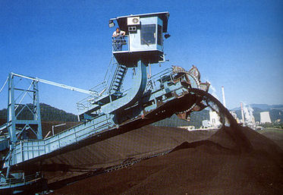

***Nafta***

Nafto uporabljajo že več kot 5000 let. Egipčani so jo uporabljali za zdravljenje ran, pa tudi v svetilkah, ker proizvaja svetlobo. Tudi v Severni Ameriki so Indijanci uporabljali nafto kot zdravilo za zdravljenje ozeblin in tudi za to, da so naredili kanuje odporne na vodo.  
  
Potreba po nafti in petroleju je naraščala. Prav kmalu so ugotovili, da je uporaba petrolej v svetilkah precej cenejša kot pa kitovo olje, s katerim so si svetili do takrat. V tistih časih so petrolej pridobivali z destilacijo premoga ali pa so ga postrgali s površine jezer. Malce kasneje so odkrili način, kako nafto črpati pod površino zemlje. Še kasneje pa so sodobni stroji omogoči črpanje nafte iz velikih globin Zemlje. Največ zalog nafte je na Srednjem Vzhodu. Po svetu jo prevažajo z ogromnimi tankerji, predelujejo pa jo v rafinerijah.  
  
Največ nafte se porabi kot **gorivo za prevozna sredstva** (avtomobile, letala, tovornjake, avtobuse in motorje). Iz **predelane nafte** pa je tudi obleka, zobna ščetka, plastični kemični svinčnik in še na tisoče drugih stvari. Skoraj vsa plastika nastane iz nafte.

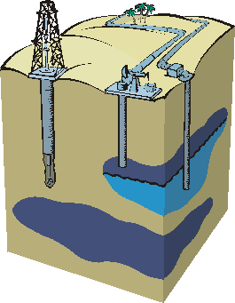

***Zemeljski plin***

Veliko nahajališč zemeljskega plina so že pred več tisočletji odkrili na Srednjem Vzhodu, predvsem na ozemlju današnjega Azerbajdžana. Ker je zemeljski plin na površini gorel, so ga uporabljali kot večni ogenj pri čaščenju svojih božanstev.  
  
Zemeljski plin nima vonja in ga ni mogoče videti. Preden ga po plinovodih pošljejo do gospodinjstev, mu primešajo kemikalijo z močnim vonjem. Zaradi vonja po gnilih jajcih lahko takoj odkrijemo, če začne plin uhajati v prostor.

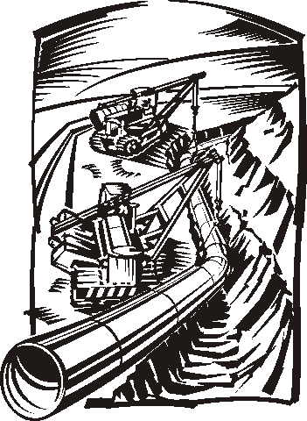

***Jedrska energija***

Energija je ujeta tudi v atomih. Po enačbi znamenitega Einsteina  E = m c2  so znanstveniki uspeli sprostiti energijo iz atoma. Atom sestavljajo protoni in nevtroni, ki jih obdajajo elektroni, ki se vrtijo okoli jedra, podobno kot se zemlja vrti okoli sonca.  
  
Jedrske elektrarne uporabljajo za proizvajanje energije **uran**. Jedro njegovega atoma je mogoče razbiti in pri tem nastane ogromno energije v obliki vročine in svetlobe. To energijo je mogoče uporabiti za proizvajanje elektrike. Če pa jo spustimo vso naenkrat, nastane močna eksplozija atomske bombe.  
  
Jedrsko energijo pa je mogoče pridobiti tudi z združevanjem manjših jeder, ki ustvarijo večje jedro.

Jedrska termoelektrarna:

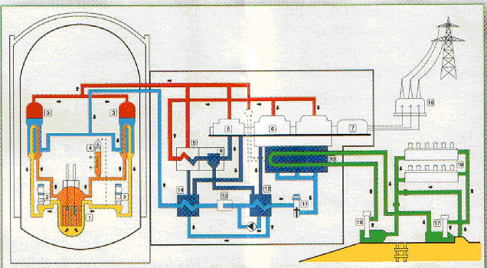

|  |  |
| --- | --- |
| 1 reaktor | 10 kondenzator |
| 2 reaktorski črpalki | 11 črpalka kondenzatorja |
| 3 uparjalnik | 12 nizkotlačni predgrelnik |
| 4 tlačnik | 13 napajalna črpalka |
| 5 visokotlačna turbina | 14 visokotlačni predgrelnik |
| 6 nizkotlačna turbina | 15 črpalka hladilne vode |
| 7 generator el. toka | 16 hladilne celice |
| 8 ločevalnik pare | 17 črpalka hladilnih celic |
| 9 predgrelnik pare | 18 transformator |

***Viri in literatura***

Energija prihodnosti - Energija vetra Ian Graham

Energija prihodnosti - Fosilna goriva Ian Graham

Energija prihodnosti - Vodna energija Ian Graham

Obnovljivi viri energije - [Kajfež-Bogataj, Lučka](http://cobiss1.izum.si/scripts/cobiss?ukaz=FFRM&mode=5&id=1615573935192198&PF1=AU&PF2=TI&PF3=PY&PF4=KW&CS=a&PF5=CB&run=yes&SS1=%22Kajfez-Bogataj,%20Lucka%22)